MAXION DENER TRINDADE OLIVEIRA
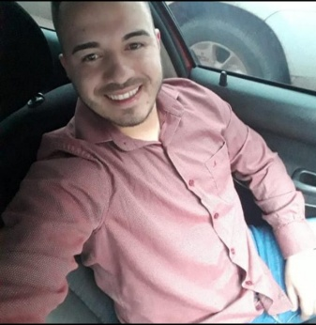
- DADOS PESSOAIS:
Data de nascimento: 30/12/1993
Estado civil: Solteiro
Habilitação: Categoria B
Endereço: Rua Professor Francisco Stawinsk n°267, Bairro Francisco Doncatto, São Marcos – RS
Naturalidade: ALEGRETE - RS
Contatos:
01555 996186153
01555 999123054
Email: maxiondener22@gmail.com

- ESCOLARIDADE:
Ensino Médio Completo

- EXPERIÊNCIAS PROFISSIONAIS
- EMPRESA: NOGUEIRA TRANSPORTES LTDA – Alegrete/RS
Cargo: Cobrador
Admissão: 01/11/2016
Saída: 14/02/2020

EMPRESA: RGM Rio Grande Móveis Ltda – São Marcos/RS
Cargo: Auxiliar de linha de produção
Admissão: 17/03/2014
Saída: 27/06/2014

- EMPRESA : Libraga Brandão & Cia Ltda ( Supermercado Rede Vivo) Alegrete/RS
Cargo: Empacotador
Admissão : 06/04/2013
Saída: 02/02/2014

